JBoss Weblogic Tomcat都是web服务器软件.

Tomcat是根据servelt规范写的,我们也发现了tomcat把http请求给转成了httpservlet中的东西了,所以Tomcat主要遵循的规范就是Servlet规范!!!!!!!!!!!!!!!!!!!!!!!!!!!!!!!!!!!!!!!!!!!!!!!!!!!!!!!!!!!!!!!! servelt规范版本在更新,那么tomcat的版本也会随之更新的!!!!!!!!!!!所以要选好的你web项目的servlet规范的版本!!!!!!

Tomcat需要配置JAVA_HOME环境变量,这也是我们为什么配置JAVA_HOME的原因.
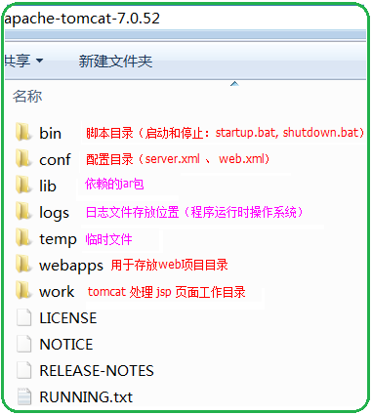

MIME就是用来说明文档的内容是什么类型的！人类识别的html,xml,jpg这种类型和服务器识别的text/html这种类型的映射.

Tomcat有两个端口 一个是浏览器访问的端口,一个是处理别的tomcat发来的代理请求.
一个Tomcat只会启动一个JVM，所有webapps公用一个JVM进程，所以System.exit()会导致影响同个Tomcat中的其他应用。Tomcat通过调用配置的JDK或JRE来启动JVM。

通过架构图推测源码中有什么类的思想.
jio就是普通的serversocket也就是BIO
tomcat架构图和server.xml文件和源码中的类时一一对应的. 比如server listen service context engine

context就代表了一个web项目 那么就对应一个web.xml文件,那么也就是说源码里的context类里会有一个servlet的list,我们在web.xml配置了很多的servlet的话,那么一个web应用也就是context里一定会有一个servlet的集合.

http默认的端口号事80,我们平时上网是不用写端口号的,但是自己的测试机的tomcat还是要写自己定义的端口号的.

最后发现了确实context中有一个servlet的list.
目前就是开了个serversocket 然后维护了servlet的list
通过看框架我们可以看出有一个connector的东西用来处理链接,所以目测这个东西就是用来处理浏览器的链接的,经过一点点的看到了bind nio bio aid
tomcat是有全部的BIO NIO和AIO的实现方式.
tomcat的程序启动点是bootstrap类,里面有一个main方法,就是入口点,现在更加的发现了bootstrap的意义
是不是每一个软件都有一个bootstrap呢
catalina 轰炸机
tomcat是可以支持NIO的,修改connector的protoel项即可,默认是BIO.

